# L’Hygiène des mains Atelier 3 – Coloriages Document complémentaire Elèves (DCE2)

****Jules a les mains propres car il les a lavées avec de l’eau et du savon. Il ne reste que des bons microbes sur ses mains.

Colorie Jules pour montrer qu’il a les mains propres !

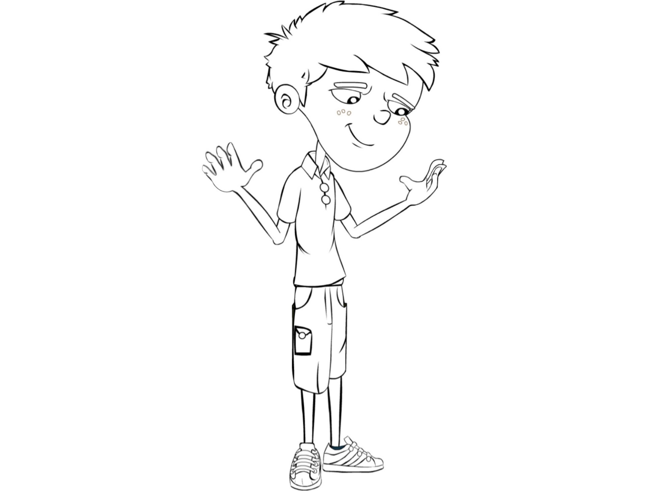



Jules a des mains sales avec beaucoup de microbes (bons et mauvais) parce qu’il ne les a pas lavées avec de l’eau et du savon.

Colorie Jules et donne un air sale à ses mains !

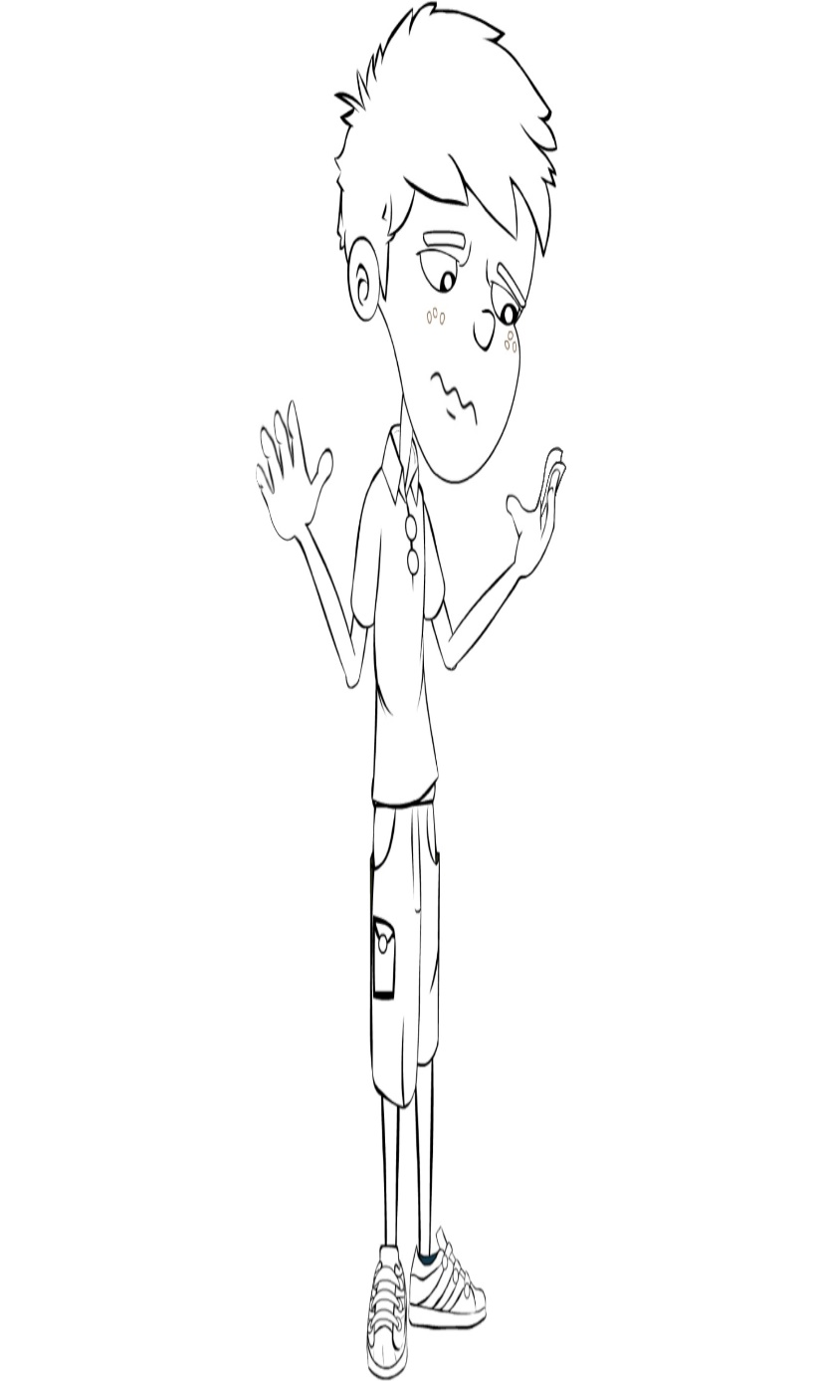



Lola a les mains propres car elle les a lavées avec de l’eau et du savon. Il ne reste que des bons microbes sur ses mains.

Colorie Lola pour montrer qu’elle a les mains propres !

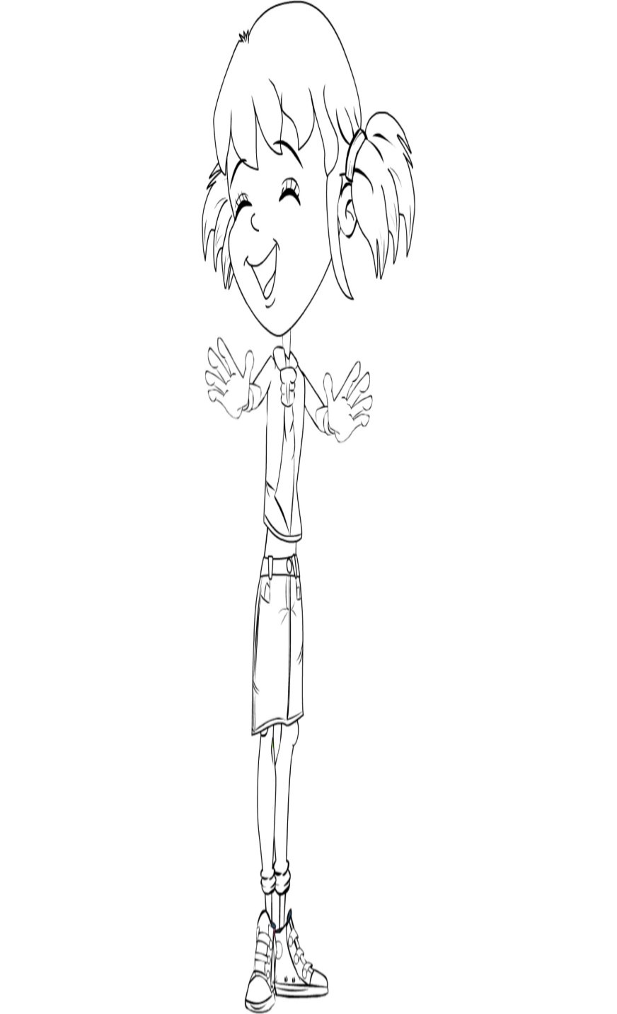



Lola a des mains sales avec beaucoup de microbes (bons et mauvais) parce qu’elle ne les a pas lavées avec de l’eau et du savo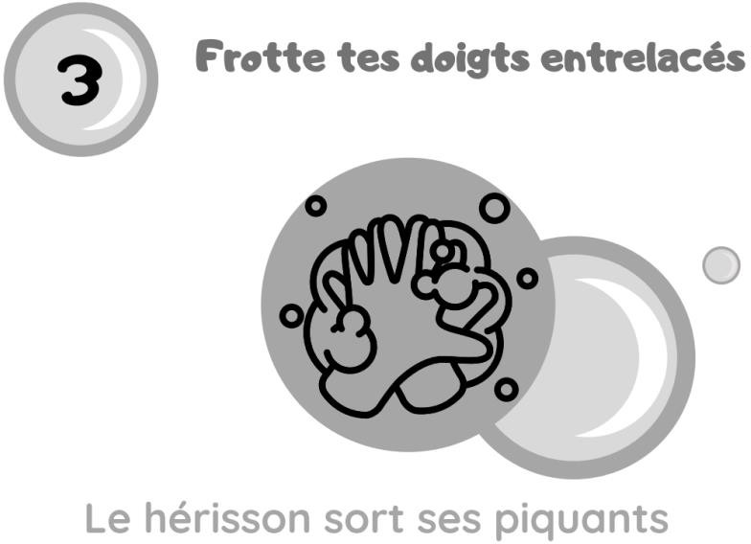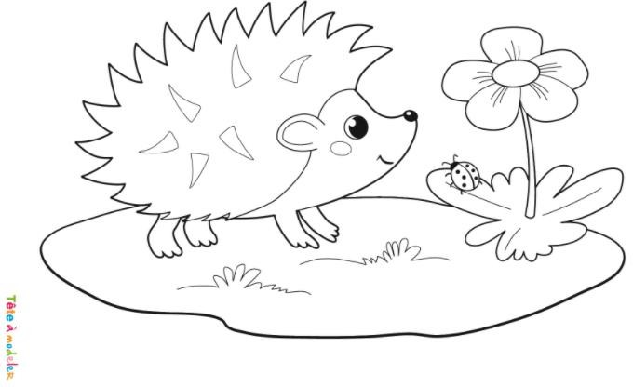n.

Colorie Lola et donne un air sale à ses mains !

